DAFTAR PUSTAKA
Ariga, S. (2024). Implementasi Kurikulum Merdeka Pasca Pandemi Covid-19 Implementation of the Independent Curriculum After the Covid-19 Pandemic. 2(2), 662–670.
Arikunto, P. D. S. (2019). Prosedur Penelitian. PT. Rineka Cipta.
Arinal Hasanah, H. (n.d.). Tinjauan Kurikulum Merdeka Belajar dengan Model Pendidikan Abad 21 dalam Menghadapi Era Society. 266–285. https://doi.org/10.19105/ghancaran.vi.7595
Eneng, M., & 2018. (2018). Membangun Karakter Generasi Muda Melalui Model Pembelajaran Berbasis Kecakapan Abad 21. 3(2), 21–27.
Hakkarainen, O., & Ahtee, M. (2007). The durability of conceptual change in learning the concept of weight in the case of a pulley in balance. International Journal of Science and Mathematics Education, 5(3), 461–482. https://doi.org/10.1007/s10763-006-9048-5
Martono, N. (2012). Metode Penelitian Kuantitatif. PT. Rajagrafindo Persada.
Maulinda, U. (2022). Pengembangan Modul Ajar Berbasis Kurikulum Merdeka. Tarbawi, 5(2), 130–138.
Nisa, Z. (2022). PEMBELAJARAN PROJEK PENGUATAN PROFIL PELAJAR PANCASILA DI SMP Al-FALAH DELTASARI SIDOARJO UNIVERSITAS ISLAM NEGERI SUNAN AMPEL SURABAYA.
Prihadi, E. (n.d.). Pengembangan keterampilan 4c … [. 5, 464–479.
Rahayu, R., Iskandar, S., & Abidin, Y. (2022). Inovasi Pembelajaran Abad 21 Dan Penerapannya Di Indonesia Restu Rahayu 1  , Sofyan Iskandar 2 , Yunus Abidin 3. 6(2), 2099–2104.
Rusman, dan A. (2013). Implementasi Pembelajaran Abad 21 dalam Kurikulum 2013. 14–23.
Sugiyono, P. D. (2017). METODE PENELITIAN PENDIDIKAN. Alfabeta.
Suryaman, M. (2020). Orientasi Pengembangan Kurikulum Merdeka Belajar. 13–28.
Yulianda Putri Rahmawati, & Mohammad Salehudin. (2021). Optimalisasi pembelajaran abad 21 pada SMP dan SMA. Journal of Instructional and Development Researches, 1(3), 112–122. https://doi.org/10.53621/jider.v1i3.67
Yuniar, & Wulandari, D. (2021). Model Pembelajaran Untuk Mencapai Kecakapan Abad 21 Sesuai Kurikulum 2013. 7(2), 372–384.
Yupita, Y., Hariyadi, A., & Sarjono, S. (2021). Implementasi Pembelajaran Pendidikan Pancasila dan Kewarganegaraan Secara E-learning (Zoom Could Meeting) Terhadap Dampak COVID-19. Jurnal Educatio FKIP UNMA, 7(3), 901–908. https://doi.org/10.31949/educatio.v7i3.1276

LAMPIRAN-LAMPIRAN

Lampiran 1
ANGKET PENELITIAN PENGARUH KECAKAPAN ABAD 21 TERHADAP IMPLEMENTASI KURIKULUM MERDEKA PADA MATA PELAJARAN PPKN KELAS DI SMA NEGEERI 1 PANGKAH

Identitas Responden
- Nama :
- Kelas :
- Hari/ Tanggal :
PETUNJUK PENGISIAN ANGKET:
- Isilah identitas yang telah disediakan
- Bacalah setiap pernyataan dengan teliti dan seksama
- Anda diminta untuk memilih jawaban dengan cara memberi tanda () pada kolom jawaban yang sesuai dengan pilihan anda
- Adapun keterangan pilihan :
SS : Sangat Setuju | TS : Tidak Setuju
S : Setuju | STS : Sangat Tidak Setuju

NO | Variabel | Indikator | Pernyataan | SS | S | TS | STS
1 | Kurikulum Merdeka | 1. Pengetahuan dan pemahaman | - Saya memahami konsep dari kurikulum merdeka
 |  |  | - Saya mempu mengaplikasikan keterampilan kurikulum merdeka
 |  |  | - Saya bisa megambil keputusan berdasarkan analisis yang baik
 |  | 2. Keterampilan hidup | - Saya mampu mengembangkan kreativitas dalam proses belajar
 |  |  | - Saya bisa mengembangkan teknologi informasi dalam pembelajaran ppkn
 |  |  | - saya merasa terlatih dalam meningkatkan komunikasi yang baik dalam pembelajaran ppkn
 |  | 3. Karakter | - saya merasa kurikulum merdeka ini melatih dalam mengembangkan jiwa kepemimpinan serta tanggung jawab dalam pembelajaran ppkn
 |  |  | - saya merasa terlatih dalam kempuan memecah masalah secara baik dan terstruktur
 | Kecakapan Abad 21 | 1.critical thinking (berpikir kritis ) | - saya memapu mengemukakan pertanyaan-pertanyaan dan masalah penting dalam pembelajaran ppkn di kelas
 |  |  | - saya bisa manarik kesimpulan dan solusi dengan alasan kuat ketika berpendapat
 |  |  | - saya mampu mengatasi kebingungan seeta mampu membedakan anatar fakta, teori, opini dan keyakinan dalam pembelajaran ppkn
 |  | 2.collaboration (kolaborasi) | - saya mampu bekerja secara produktif bersama rekan kelompok
 |  |  | - saya berpartisipasi dan berkontribuasi secara aktif dalam pembelajaran ppkn
 |  |  | - saya mampu bertanggungjawab bersama untuk menyelesaikan pekerjaan kelompok
 |  | 3.communication (komunikasi) | - saya mampu memberikan penjelasan ide dalam pembelajaran ppkn
 |  |  | - saya bisa melakukan pengaturan waktu ketika presentasi kelompok
 |  |  | - saya mampu berpartisipasi dalam setiap presentasi kelompok
 |  | 4.creativity (kreativitas) | - mencetuskan banyak ide, nbanyak jawaba, banyak penyelesaian masalah , banyak pertanyaan dengan lancar
 |  |  | - menghasilkan gagasan, jawaban atau pertanyaan yang bervariasi
 |  |  | - mampu memperkaya dan mengembangkan suatu gagasan atau produk

Lampiran 2

ANGKET OBSERVASI
Nama Responden :
Kelas :
Hari/ Tanggal :
PETUNJUK PENGISIAN ANGKET:
- Isilah identitas yang telah disediakan
- Bacalah setiap pernyataan dengan teliti dan seksama
- Isilah dengan jujur sesuai dengan kenyataan pada diri saudara
- Berilah tanda check () pada alternatif jawaban yang anda anggap paling benar
- Seluruh pernyataan harus dijawab dan tidak diperkenankan jawaban lebih dari satu
- Keterangan pilihan :

SB : Sangat Baik | KB : Kurang Baik
B : Baik | TB : Tidak Baik

No | Variabel | Indikator | Item Observasi | SS | S | TS | STS
1 | Kurikulum Merdeka | a. Pengetahuan dan pemahaman implementasi Kurikulum | - Mengetahui dan memahami konsep dari kurikulum merdeka
 |  |  | - Melaksanakan kurikulum merdeka
 |  |  | - Mengetahui tujuan dari kurikulum merdeka
 |  | b. Tujuan Kurikulum Merdeka | - Mengetahui kriteria sekolah yang boleh menerapkan kurikulum merdeka di satuan SMA
 |  |  | - Memapu mengidentifikasi masalah dalam pembelajaran PPKn di kelas
 |  |  | - Menganalisis masalah dalam proses pembelajaran PPKn
 |  | c. Karakteristik kurikulum merdeka | - Mampu menyimpulkan solusi dengan alasan kuat
 |  |  | - merencanakan suatu kegiatan bersama rekan kelompok
 | Kecakapan Abad 21 | 1.critical thinking (berpikir kritis ) | - melakukan tindakan dan kontribusi dalam pembelajaran PPKn
 |  |  | - memberikan penjelasan ide dalam pembelajaran ppkn
 |  |  | - melakukan pengaturan waktu ketika presentasi kelompok
 |  | 2.collaboration (kolaborasi) | - Mengembangkan banyak ide, gagasan atau produk baru dalam pembelajaran PPKn
 |  |  | - Menyampaikan pemikiran kreativnya dalam menghasilkan penemuan baru
 |  |  | - Mengetahui dan memahami konsep dari kurikulum merdeka
 |  | 3.communication (komunikasi) | - Melaksanakan kurikulum merdeka
 |  |  | - Mengetahui tujuan dari kurikulum merdeka
 |  |  | - Mengetahui kriteria sekolah yang boleh menerapkan kurikulum merdeka di satuan SMA
 |  | 4.creativity (kreativitas) | - Memapu mengidentifikasi masalah dalam pembelajaran PPKn di kelas
 |  |  | - Menganalisis masalah dalam proses pembelajaran PPKn
 |  |  | - Mampu menyimpulkan solusi dengan alasan kuat

Keterangan :
SB : Sangat Baik | KB : Kurang Baik
B : Baik | TB : Tidak Baik

Lampiran 3
LEMBAR OBSERVASI
Nama Responden :
Kelas :
Hari/ Tanggal :
PETUNJUK PENGISIAN ANGKET:
- Isilah identitas yang telah disediakan
- Bacalah setiap pernyataan dengan teliti dan seksama
- Isilah dengan jujur sesuai dengan kenyataan pada diri saudara
- Berilah tanda check () pada alternatif jawaban yang anda anggap paling benar
- Seluruh pernyataan harus dijawab dan tidak diperkenankan jawaban lebih dari satu
- Keterangan pilihan :

SB : Sangat Baik | KB : Kurang Baik
B : Baik | TB : Tidak Baik

No | Variabel | Indikator | Item Observasi | SB | B | KB | TB
 | Kurikulum Merdeka | - Pengetahuan dan pemahaman implementasi Kurikulum | - Mengetahui dan memahami konsep dari kurikulum merdeka
 |  |  | - Melaksanakan kurikulum merdeka
 |  | - Tujuan Kurikulum Merdeka | - Mengetahui tujuan dari kurikulum merdeka
 |  | - Karakteristik kurikulum merdeka | - Mengetahui kriteria sekolah yang boleh menerapkan kurikulum merdeka di satuan SMA
 | 2. Kecakapan Abad 21 | 1.critical thinking (berpikir kritis ) | - Memapu mengidentifikasi masalah dalam pembelajaran PPKn di kelas
 |  |  | - Menganalisis masalah dalam proses pembelajaran PPKn
 |  |  | - Mampu menyimpulkan solusi dengan alasan kuat
 |  | 2.collaboration (kolaborasi) | - merencanakan suatu kegiatan bersama rekan kelompok
 |  |  | - melakukan tindakan dan kontribusi dalam pembelajaran PPKn
 |  | 3.communication (komunikasi) | - memberikan penjelasan ide dalam pembelajaran ppkn
 |  |  | - melakukan pengaturan waktu ketika presentasi kelompok
 |  | 4.creativity (kreativitas) | - Mengembangkan banyak ide, gagasan atau produk baru dalam pembelajaran PPKn
 |  |  | - Menyampaikan pemikiran kreativnya dalam menghasilkan penemuan baru
Keterangan :
SB : Sangat Baik | KB : Kurang Baik
B : Baik | TB : Tidak Baik

Lampiran 4
ANGKET DOKUMENTASI
Nama :
Kelas :
Hari/ Tanggal :
PETUNJUK PENGISIAN ANGKET:
- Isilah identitas yang telah disediakan
- Bacalah setiap pernyataan dengan teliti dan seksama
- Isilah dengan jujur sesuai dengan kenyataan pada diri saudara
- Berilah tanda chek () pada alternatif jawaban yang anda anggap paling benar
- Seluruh pernyataan harus dijawab dan tidak diperkenakan jawaban lebih dari satu
- Keterangan pilihan :

L : Lengkap | TL : Tidak Lengkp
KL : Kurang Lengkap | TA : Tidak Ada

No | Item Dokumentasi | L | KL | TL | TA
 | Dokumen profil sejarah SMA Negeri 1 Pangkah
 | Data Nama Sekolah dan kepala sekolah
 | Data guru dan karyawan SMA Negeri 1 Pangkah
 | Visi dan Misi sekolah SMA Negeri 1 Pangkah
 | Struktur organisasi sekolah SMA Negeri 1 Pangkah
 | Modul Ajar kurikulum merdeka
 | SK Kurikulum merdeka
 | Daftar absensi guru dan peserta didik
 | Daftar absesnsi penelitian
 | Penilaian Assesmen
 | Buku catatan guru/jurnal
 | Foto penyebaran angket terhadap kelas X SMA Negeri 1 Pangkah

Lampiran 5
LEMBAR DOKUMENTASI
Nama :
Kelas :
Hari/ Tanggal :
PETUNJUK PENGISIAN ANGKET:
- Isilah identitas yang telah disediakan
- Bacalah setiap pernyataan dengan teliti dan seksama
- Isilah dengan jujur sesuai dengan kenyataan pada diri saudara
- Berilah tanda chek () pada alternatif jawaban yang anda anggap paling benar
- Seluruh pernyataan harus dijawab dan tidak diperkenakan jawaban lebih dari satu
- Keterangan pilihan :
L : Lengkap | TL : Tidak Lengkp
KL : Kurang Lengkap | TA : Tidak Ada

No | Item Dokumentasi | L | KL | TL | TA
1 | Dokumen profil sejarah SMA Negeri 1 Pangkah
2 | Data Nama Sekolah dan kepala sekolah
3 | Data guru dan karyawan SMA Negeri 1 Pangkah
4 | Visi dan Misi sekolah SMA Negeri 1 Pangkah
5 | Struktur organisasi sekolah SMA Negeri 1 Pangkah
6 | Modul Ajar kurikulum merdeka
7 | SK Kurikulum Merdeka
8 | Daftar absensi guru dan peserta didik
9 | Daftar absesnsi penelitian
10 | Penilaian Assesmen
11 | Buku catatan guru/jurnal
12 | Foto penyebaran angket terhadap kelas X SMA Negeri 1 Pangkah

Lampiran 6
DAFTAR RESPONDEN
SMA NEGERI 1 PANGKAH
No. Responden | Nama | No. Whatssap | Kelas
1 | Imelda Saskia | 083837176742 | X.9
2 | cantika pratiwi najwa krismara | 085600080942 | X.9
3 | Muhammad Rifky Eliyanto | 085227089065 | X.9
4 | Rahma Indriani | 082135736477 | X.9
5 | Riezqi Angelique Al-Haris | 0895392376317 | X.9
6 | Keisya Rizqikania Indra | 0895321103748 | X.9
7 | Revy Apriliya | 085692119460 | X.9
8 | Rizkina Aurelia | 085600374657 | X.9
9 | Muhammad Ridwan | 0895379182194 | X.9
10 | Raisya akbar wijaya | +6281936746857 | X.9
11 | Era Dwi Lestari | 081911160374 | X.9
12 | Selvi Bunga Amalia | 085877612246 | X.9
13 | Aisyah Nur Fadilah | 083108764197 | X.9
14 | Anggun Aulia Ramadhani | 082322893410 | X.9
15 | Saskia Naila K | 081392109282 | X.9
16 | Fiskadhea Arini Putri | 087725871701 | X.9
17 | Dinda ayu safina | 088983014728 | X.9
18 | Randy esa al fikri | 081329331450 | X.9
19 | Chil Dsea Suci Amalia Putri Risman | 08882705909 | X.9
20 | Cony Syifa Aulia | 0877 2993 2462 | X.9
21 | Salsabila Azzahro | 085727227605 | X.9
22 | Dzakirah Maisy Amelia | 081327153652 | X.9
23 | Zalfa Mufidah | 087876090027 | X.9
24 | Ameilia Diva Pradita | 0895324446381 | X.9
25 | Gieldha Nasywa Aurelia | 0895379182038 | X.9
26 | Muhammad Hasbi Ash Shidieqy | 085760880408 | X.9
27 | Diva Zalfau Jihan | 0895377323947 | X.9
28 | An Nisaa Rahmawati | 085972831595 | X.9
29 | Mutiara Amalia | 085642937594 | X.8
30 | Afrilia syaefunnisa | 081928006649 | X.8
31 | Naylu Rizqi Gita Pratiwi | 085712224621 | X.8
32 | Aullyatun Anisa | 088232605790 | X.8
33 | Labib amir faisal | 082314912263 | X.8
34 | Nur Anisa s | 085727201399 | X.8
35 | Akhmad farkhan salsabil | 085225431457 | X.8
36 | Refa Riana Cahya Pratiwi | 0895619586485 | X.8
37 | Azzahra Khairunnisa | 085228402584 | X.8
38 | WITA NABILATUZ ZAHRA | 085870007603 | X.8
39 | Dian Olifia Putri | 0895360954387 | X.8
40 | VIA DWI AGUSTIN | 085643810083 | X.8
41 | Sabilah Desti Riyadi | 0857-0145-7481 | X.8
42 | Salsabila indah Putri | 085602369318 | X.8
43 | Ulfi amalia | 6,28231E+12 | X.8
44 | Nidaul Cahyani | +62 852-2962-3788 | X.8
45 | Syipaul auliya | 089516092989 | X.8
46 | Rizki nadifah | +62 858-0107-0670 | X.8
47 | Fadia Setya Ningrum | 085641029398 | X.8
48 | Eka rizky ramadhani | 085848119683 | X.9
49 | Chynta Maulida Moro | 082135967839 | X.9
50 | naenda aulia nafira | 082324938801 | X.8
51 | Nafisya Aulia Meysananda | 083139139358 | X.8
52 | Bintang Krisna Yudha | 089514635015 | X.9
53 | Catlea Nur karyati | 083153902599 | X.8
54 | Firman Dwi Putri | 0895402118995 | X.8
55 | Suci rahmawati | +62 877-0919-2302 | X.8
56 | Restu Auliya Putri | 085226221694 | X.7
57 | Adam Airlangga | 085722286972 | X.8
58 | Sukma Qoniatur Rizqi Rindiani | +62 859-2616-6926 | X.7
59 | Muhamad zarli | 082314953106 | X.8
60 | Diyas Avrilya Zahra S | 0895360510506 | X.8
61 | Lentia Finajeng | 08997988573 | X.7
62 | Nazhifah oktavia ramadhan | 0895704332899 | X.7
63 | Tri Angel Hanisyah | 087864303832 | X.7
64 | Clarissa aurelia zahrotun nisa | 085866689307 | X.7
65 | Arina salma khanina | 087835138944 | X.7
66 | Nasrul arip | 087744373472 | X.7
67 | Achmad Ali Murtado | 0895384252434 | X.7
68 | Aprili liani | +62 856-4168-5459 | X.7
69 | Ghinanda Novelia Anastasya | 081391028933 | X.7
70 | M,sidqi | 081311839791 | X.7
71 | Fainania Rizky Ramadhani | 0895421972125 | X.7
72 | Rakhmatul aufa | 083861061075 | X.7
73 | Shifa Amalia | 085842156693 | X.7
74 | imelda lailatuz zahro | 081327420575 | X.7
75 | Isnaini Febrian H | 085876136382 | X.7
76 | Ade nurhikmah | 085741179214 | X.7

Lampiran 7
TABULASI RESPONDEN PESERTA DIDIK VARIABEL X (Kurikulum Merdeka )
No. Responden | KURIKULUM MERDEKA |  |  |  |  |  |  |  | Total X
 | X.1 | X.2 | X.3 | X.4 | X.5 | X.6 | X.7 | X.8
1 | 4 | 4 | 4 | 4 | 3 | 2 | 4 | 3 | 28
2 | 3 | 3 | 3 | 3 | 2 | 3 | 3 | 3 | 23
3 | 3 | 4 | 4 | 3 | 2 | 3 | 3 | 3 | 25
4 | 4 | 4 | 4 | 4 | 2 | 3 | 3 | 4 | 28
5 | 3 | 3 | 3 | 3 | 3 | 3 | 3 | 3 | 24
6 | 4 | 3 | 4 | 4 | 3 | 2 | 3 | 3 | 26
7 | 4 | 4 | 3 | 3 | 3 | 3 | 3 | 3 | 26
8 | 4 | 3 | 3 | 2 | 2 | 2 | 2 | 3 | 21
9 | 4 | 3 | 4 | 3 | 2 | 3 | 2 | 3 | 24
10 | 3 | 3 | 3 | 3 | 3 | 3 | 3 | 3 | 24
11 | 2 | 3 | 2 | 4 | 3 | 2 | 4 | 3 | 23
12 | 4 | 3 | 3 | 3 | 3 | 3 | 4 | 3 | 26
13 | 3 | 3 | 3 | 3 | 3 | 3 | 3 | 3 | 24
14 | 3 | 3 | 2 | 3 | 3 | 2 | 3 | 4 | 23
15 | 3 | 3 | 3 | 3 | 3 | 3 | 3 | 3 | 24
16 | 3 | 3 | 3 | 3 | 2 | 3 | 3 | 3 | 23
17 | 3 | 3 | 3 | 3 | 2 | 3 | 3 | 3 | 23
18 | 3 | 2 | 3 | 3 | 1 | 4 | 3 | 4 | 23
19 | 4 | 4 | 4 | 4 | 2 | 3 | 3 | 3 | 27
20 | 3 | 4 | 3 | 3 | 3 | 3 | 3 | 3 | 25
21 | 4 | 4 | 4 | 4 | 3 | 3 | 4 | 3 | 29
22 | 2 | 3 | 2 | 3 | 3 | 2 | 3 | 3 | 21
23 | 3 | 4 | 3 | 3 | 2 | 3 | 3 | 4 | 25
24 | 4 | 3 | 3 | 3 | 3 | 3 | 3 | 3 | 25
25 | 4 | 3 | 3 | 3 | 3 | 2 | 4 | 2 | 24
26 | 1 | 1 | 1 | 1 | 1 | 1 | 1 | 3 | 10
27 | 3 | 3 | 3 | 3 | 3 | 3 | 3 | 3 | 24
28 | 3 | 3 | 3 | 3 | 3 | 3 | 3 | 3 | 24
29 | 4 | 4 | 3 | 3 | 2 | 2 | 3 | 4 | 25
30 | 4 | 4 | 3 | 4 | 2 | 2 | 3 | 3 | 25
31 | 4 | 4 | 1 | 4 | 2 | 1 | 2 | 1 | 19
32 | 3 | 2 | 4 | 3 | 2 | 3 | 4 | 3 | 24
33 | 3 | 3 | 3 | 3 | 3 | 3 | 3 | 3 | 24
34 | 4 | 4 | 3 | 4 | 2 | 4 | 2 | 3 | 26
35 | 3 | 3 | 3 | 3 | 3 | 3 | 3 | 3 | 24
36 | 4 | 3 | 3 | 3 | 3 | 3 | 3 | 3 | 25
37 | 3 | 4 | 2 | 3 | 2 | 3 | 3 | 3 | 23
38 | 3 | 3 | 3 | 3 | 3 | 3 | 3 | 3 | 24
39 | 3 | 3 | 3 | 3 | 3 | 3 | 4 | 3 | 25
40 | 3 | 3 | 3 | 3 | 3 | 3 | 3 | 3 | 24
41 | 3 | 3 | 3 | 3 | 2 | 2 | 3 | 2 | 21
42 | 4 | 4 | 4 | 4 | 4 | 4 | 3 | 3 | 30
43 | 3 | 2 | 2 | 3 | 2 | 2 | 2 | 4 | 20
44 | 3 | 2 | 2 | 3 | 2 | 2 | 2 | 3 | 19
45 | 3 | 3 | 3 | 3 | 3 | 3 | 3 | 3 | 24
46 | 3 | 2 | 4 | 4 | 4 | 4 | 4 | 4 | 29
47 | 4 | 4 | 4 | 4 | 1 | 3 | 1 | 2 | 23
48 | 3 | 3 | 3 | 2 | 3 | 3 | 2 | 2 | 21
49 | 4 | 3 | 4 | 2 | 3 | 3 | 3 | 3 | 25
50 | 3 | 3 | 3 | 3 | 2 | 3 | 2 | 3 | 22
51 | 3 | 3 | 3 | 2 | 3 | 2 | 2 | 3 | 21
52 | 3 | 2 | 3 | 4 | 3 | 2 | 3 | 4 | 24
53 | 3 | 3 | 3 | 3 | 3 | 3 | 4 | 3 | 25
54 | 3 | 4 | 3 | 3 | 2 | 3 | 2 | 3 | 23
55 | 3 | 3 | 3 | 3 | 1 | 3 | 3 | 3 | 22
56 | 3 | 3 | 3 | 2 | 2 | 3 | 4 | 3 | 23
57 | 3 | 3 | 3 | 3 | 3 | 3 | 3 | 3 | 24
58 | 3 | 4 | 3 | 3 | 3 | 3 | 3 | 3 | 25
59 | 3 | 3 | 3 | 3 | 3 | 3 | 3 | 3 | 24
60 | 2 | 4 | 3 | 3 | 2 | 3 | 3 | 3 | 23
61 | 3 | 4 | 3 | 2 | 2 | 3 | 3 | 2 | 22
62 | 3 | 3 | 3 | 3 | 3 | 2 | 3 | 3 | 23
63 | 2 | 2 | 3 | 2 | 1 | 3 | 3 | 3 | 19
64 | 3 | 3 | 3 | 3 | 3 | 2 | 2 | 3 | 22
65 | 3 | 3 | 3 | 3 | 1 | 3 | 2 | 3 | 21
66 | 3 | 3 | 3 | 3 | 3 | 4 | 3 | 3 | 25
67 | 3 | 3 | 4 | 4 | 3 | 3 | 3 | 3 | 26
68 | 3 | 4 | 3 | 4 | 3 | 3 | 3 | 3 | 26
69 | 4 | 3 | 3 | 2 | 3 | 3 | 3 | 3 | 24
70 | 1 | 3 | 1 | 4 | 3 | 3 | 4 | 3 | 22
71 | 4 | 3 | 3 | 3 | 2 | 2 | 3 | 3 | 23
72 | 4 | 3 | 3 | 3 | 2 | 1 | 3 | 2 | 21
73 | 3 | 3 | 4 | 4 | 2 | 3 | 2 | 4 | 25
74 | 3 | 3 | 3 | 1 | 1 | 2 | 2 | 3 | 18
75 | 3 | 3 | 3 | 3 | 2 | 3 | 1 | 3 | 21
76 | 3 | 3 | 3 | 3 | 2 | 2 | 1 | 3 | 20

Lampiran 8
TABULASI RESPONDEN PESERTA DIDIK VARIABEL Y ( kecakapan abad 21)
No. Responden | KECAKAPAN ABAD 21 |  |  |  |  |  |  |  |  |  |  |  | Total Y
 | Y.1 | Y.2 | Y.3 | Y.4 | Y.5 | Y.6 | Y.7 | Y.8 | Y.9 | Y.10 | Y.11 | Y.12
1 | 4 | 4 | 4 | 4 | 3 | 4 | 4 | 4 | 4 | 3 | 3 | 4 | 45
2 | 3 | 3 | 3 | 3 | 3 | 3 | 3 | 3 | 3 | 3 | 3 | 3 | 36
3 | 3 | 3 | 3 | 3 | 3 | 3 | 3 | 3 | 3 | 3 | 3 | 3 | 36
4 | 4 | 4 | 3 | 4 | 4 | 4 | 3 | 3 | 4 | 3 | 4 | 4 | 44
5 | 3 | 3 | 3 | 4 | 3 | 4 | 3 | 3 | 3 | 3 | 3 | 3 | 38
6 | 3 | 3 | 3 | 4 | 3 | 3 | 3 | 3 | 4 | 3 | 3 | 4 | 39
7 | 3 | 3 | 3 | 3 | 3 | 4 | 3 | 3 | 4 | 3 | 3 | 3 | 38
8 | 3 | 3 | 3 | 3 | 3 | 3 | 3 | 3 | 3 | 2 | 2 | 3 | 34
9 | 3 | 3 | 3 | 3 | 3 | 3 | 3 | 3 | 3 | 3 | 3 | 3 | 36
10 | 3 | 3 | 3 | 3 | 3 | 3 | 3 | 3 | 3 | 3 | 3 | 3 | 36
11 | 4 | 3 | 4 | 4 | 3 | 3 | 3 | 3 | 4 | 3 | 3 | 3 | 40
12 | 4 | 3 | 3 | 3 | 3 | 4 | 4 | 3 | 3 | 4 | 4 | 4 | 42
13 | 4 | 4 | 3 | 4 | 4 | 3 | 3 | 3 | 3 | 4 | 3 | 3 | 41
14 | 3 | 3 | 3 | 3 | 3 | 3 | 3 | 3 | 3 | 3 | 3 | 3 | 36
15 | 3 | 3 | 3 | 3 | 3 | 3 | 3 | 3 | 3 | 3 | 3 | 3 | 36
16 | 3 | 3 | 3 | 3 | 3 | 4 | 3 | 3 | 3 | 3 | 3 | 3 | 37
17 | 3 | 3 | 3 | 3 | 3 | 4 | 3 | 3 | 3 | 3 | 3 | 3 | 37
18 | 3 | 3 | 3 | 3 | 3 | 3 | 4 | 4 | 1 | 4 | 4 | 3 | 38
19 | 3 | 3 | 4 | 4 | 3 | 4 | 4 | 4 | 4 | 4 | 3 | 4 | 44
20 | 3 | 3 | 3 | 3 | 3 | 3 | 2 | 3 | 3 | 2 | 3 | 3 | 34
21 | 4 | 3 | 4 | 3 | 3 | 4 | 3 | 4 | 4 | 3 | 3 | 3 | 41
22 | 2 | 2 | 2 | 3 | 3 | 3 | 2 | 2 | 3 | 3 | 2 | 2 | 29
23 | 3 | 3 | 3 | 3 | 3 | 3 | 3 | 2 | 3 | 3 | 3 | 3 | 35
24 | 3 | 3 | 3 | 3 | 3 | 3 | 3 | 2 | 3 | 3 | 3 | 3 | 35
25 | 3 | 3 | 2 | 3 | 3 | 4 | 3 | 2 | 3 | 2 | 3 | 2 | 33
26 | 1 | 1 | 2 | 3 | 2 | 4 | 2 | 3 | 2 | 2 | 2 | 3 | 27
27 | 3 | 3 | 3 | 3 | 3 | 3 | 3 | 3 | 3 | 3 | 3 | 3 | 36
28 | 3 | 3 | 3 | 3 | 3 | 2 | 3 | 3 | 3 | 3 | 2 | 3 | 34
29 | 4 | 3 | 3 | 3 | 3 | 3 | 3 | 3 | 4 | 3 | 3 | 3 | 38
30 | 4 | 3 | 3 | 4 | 4 | 4 | 4 | 4 | 4 | 4 | 3 | 3 | 44
31 | 3 | 2 | 4 | 4 | 4 | 4 | 3 | 3 | 4 | 3 | 4 | 4 | 42
32 | 3 | 3 | 3 | 3 | 3 | 3 | 3 | 3 | 3 | 3 | 3 | 3 | 36
33 | 3 | 3 | 3 | 3 | 3 | 3 | 3 | 3 | 3 | 3 | 3 | 3 | 36
34 | 3 | 3 | 3 | 3 | 3 | 3 | 3 | 3 | 3 | 3 | 3 | 3 | 36
35 | 3 | 3 | 3 | 3 | 3 | 3 | 3 | 3 | 3 | 3 | 3 | 3 | 36
36 | 2 | 2 | 3 | 3 | 3 | 4 | 3 | 3 | 3 | 3 | 3 | 3 | 35
37 | 3 | 3 | 4 | 3 | 2 | 4 | 3 | 3 | 4 | 3 | 3 | 3 | 38
38 | 3 | 3 | 3 | 3 | 3 | 3 | 3 | 3 | 3 | 3 | 3 | 3 | 36
39 | 3 | 3 | 3 | 3 | 3 | 3 | 3 | 3 | 3 | 3 | 3 | 3 | 36
40 | 3 | 3 | 3 | 3 | 3 | 3 | 3 | 3 | 3 | 3 | 3 | 3 | 36
41 | 2 | 2 | 2 | 3 | 2 | 3 | 2 | 2 | 3 | 2 | 3 | 2 | 28
42 | 3 | 3 | 3 | 3 | 3 | 3 | 3 | 3 | 2 | 3 | 3 | 3 | 35
43 | 3 | 3 | 3 | 2 | 3 | 2 | 3 | 2 | 2 | 3 | 2 | 2 | 30
44 | 3 | 3 | 3 | 2 | 3 | 2 | 3 | 2 | 2 | 3 | 2 | 2 | 30
45 | 3 | 3 | 3 | 3 | 3 | 3 | 3 | 2 | 3 | 3 | 3 | 3 | 35
46 | 4 | 4 | 4 | 4 | 4 | 4 | 4 | 4 | 4 | 4 | 4 | 3 | 47
47 | 2 | 2 | 2 | 4 | 2 | 4 | 2 | 4 | 3 | 2 | 2 | 3 | 32
48 | 2 | 3 | 3 | 2 | 2 | 3 | 2 | 3 | 3 | 2 | 2 | 3 | 30
49 | 4 | 4 | 3 | 4 | 4 | 4 | 4 | 4 | 4 | 3 | 3 | 3 | 44
50 | 3 | 3 | 3 | 3 | 3 | 3 | 3 | 3 | 3 | 3 | 3 | 3 | 36
51 | 2 | 2 | 2 | 4 | 3 | 4 | 3 | 4 | 3 | 4 | 4 | 3 | 38
52 | 4 | 3 | 4 | 3 | 3 | 4 | 3 | 2 | 3 | 3 | 2 | 4 | 38
53 | 3 | 3 | 3 | 3 | 3 | 3 | 3 | 3 | 3 | 3 | 3 | 3 | 36
54 | 3 | 1 | 3 | 3 | 1 | 3 | 3 | 3 | 4 | 3 | 1 | 3 | 31
55 | 2 | 2 | 2 | 1 | 2 | 3 | 2 | 3 | 2 | 3 | 2 | 1 | 22
56 | 3 | 3 | 3 | 3 | 3 | 2 | 3 | 2 | 2 | 3 | 3 | 3 | 33
57 | 1 | 3 | 3 | 3 | 3 | 3 | 3 | 3 | 3 | 3 | 3 | 3 | 34
58 | 3 | 3 | 3 | 3 | 3 | 3 | 3 | 2 | 3 | 3 | 3 | 3 | 35
59 | 3 | 3 | 3 | 3 | 3 | 3 | 3 | 3 | 3 | 3 | 3 | 3 | 36
60 | 4 | 4 | 3 | 3 | 4 | 4 | 4 | 3 | 4 | 3 | 4 | 4 | 44
61 | 3 | 2 | 3 | 3 | 2 | 2 | 2 | 3 | 3 | 2 | 2 | 2 | 29
62 | 3 | 3 | 3 | 3 | 3 | 3 | 3 | 3 | 3 | 3 | 3 | 3 | 36
63 | 3 | 3 | 3 | 3 | 2 | 3 | 3 | 2 | 3 | 3 | 3 | 3 | 34
64 | 3 | 3 | 3 | 3 | 3 | 3 | 3 | 3 | 3 | 3 | 3 | 3 | 36
65 | 2 | 3 | 3 | 1 | 2 | 4 | 3 | 3 | 3 | 2 | 3 | 3 | 32
66 | 2 | 3 | 3 | 2 | 2 | 4 | 3 | 2 | 3 | 3 | 3 | 2 | 32
67 | 3 | 4 | 4 | 3 | 3 | 4 | 4 | 3 | 4 | 3 | 4 | 4 | 43
68 | 3 | 3 | 4 | 3 | 3 | 4 | 4 | 4 | 3 | 3 | 3 | 3 | 40
69 | 3 | 3 | 3 | 3 | 3 | 3 | 3 | 3 | 3 | 4 | 4 | 4 | 39
70 | 3 | 4 | 4 | 3 | 3 | 4 | 4 | 3 | 3 | 3 | 3 | 3 | 40
71 | 2 | 2 | 3 | 3 | 3 | 4 | 3 | 3 | 3 | 2 | 3 | 3 | 34
72 | 2 | 2 | 2 | 3 | 3 | 4 | 3 | 4 | 4 | 3 | 2 | 3 | 35
73 | 3 | 3 | 3 | 4 | 3 | 4 | 3 | 3 | 4 | 3 | 3 | 4 | 40
74 | 2 | 2 | 3 | 3 | 2 | 4 | 2 | 3 | 2 | 3 | 2 | 3 | 31
75 | 2 | 2 | 2 | 2 | 3 | 1 | 2 | 1 | 2 | 1 | 2 | 2 | 22
76 | 3 | 3 | 2 | 2 | 2 | 3 | 2 | 2 | 2 | 2 | 2 | 2 | 27

Lampiran 9
Uji Validitas
Correlations
 |  | 1 | 2 | 3 | 4 | 5 | 6 | 7 | 8 | TOTAL
KURIKULUM_MERDEKA1 | Pearson Correlation | 1 | ,603** | ,758** | ,497** | ,409* | ,228 | ,352 | ,757** | ,842**
 | Sig. (2-tailed) |  | ,000 | ,000 | ,005 | ,025 | ,227 | ,057 | ,000 | ,000
 | N | 30 | 30 | 30 | 30 | 30 | 30 | 30 | 30 | 30
KURIKULUM_MERDEKA2 | Pearson Correlation | ,603** | 1 | ,627** | ,652** | ,382* | ,195 | ,476** | ,512** | ,790**
 | Sig. (2-tailed) | ,000 |  | ,000 | ,000 | ,037 | ,301 | ,008 | ,004 | ,000
 | N | 30 | 30 | 30 | 30 | 30 | 30 | 30 | 30 | 30
KURIKULUM_MERDEKA3 | Pearson Correlation | ,758** | ,627** | 1 | ,613** | ,205 | ,466** | ,319 | ,540** | ,805**
 | Sig. (2-tailed) | ,000 | ,000 |  | ,000 | ,278 | ,009 | ,086 | ,002 | ,000
 | N | 30 | 30 | 30 | 30 | 30 | 30 | 30 | 30 | 30
KURIKULUM_MERDEKA4 | Pearson Correlation | ,497** | ,652** | ,613** | 1 | ,450* | ,211 | ,702** | ,333 | ,773**
 | Sig. (2-tailed) | ,005 | ,000 | ,000 |  | ,013 | ,263 | ,000 | ,072 | ,000
 | N | 30 | 30 | 30 | 30 | 30 | 30 | 30 | 30 | 30
KURIKULUM_MERDEKA5 | Pearson Correlation | ,409* | ,382* | ,205 | ,450* | 1 | ,000 | ,499** | ,315 | ,584**
 | Sig. (2-tailed) | ,025 | ,037 | ,278 | ,013 |  | 1,000 | ,005 | ,090 | ,001
 | N | 30 | 30 | 30 | 30 | 30 | 30 | 30 | 30 | 30
KURIKULUM_MERDEKA6 | Pearson Correlation | ,228 | ,195 | ,466** | ,211 | ,000 | 1 | ,216 | ,211 | ,426*
 | Sig. (2-tailed) | ,227 | ,301 | ,009 | ,263 | 1,000 |  | ,252 | ,264 | ,019
 | N | 30 | 30 | 30 | 30 | 30 | 30 | 30 | 30 | 30
KURIKULUM_MERDEKA7 | Pearson Correlation | ,352 | ,476** | ,319 | ,702** | ,499** | ,216 | 1 | ,241 | ,651**
 | Sig. (2-tailed) | ,057 | ,008 | ,086 | ,000 | ,005 | ,252 |  | ,199 | ,000
 | N | 30 | 30 | 30 | 30 | 30 | 30 | 30 | 30 | 30
KURIKULUM_MERDEKA8 | Pearson Correlation | ,757** | ,512** | ,540** | ,333 | ,315 | ,211 | ,241 | 1 | ,734**
 | Sig. (2-tailed) | ,000 | ,004 | ,002 | ,072 | ,090 | ,264 | ,199 |  | ,000
 | N | 30 | 30 | 30 | 30 | 30 | 30 | 30 | 30 | 30
TOTAL | Pearson Correlation | ,842** | ,790** | ,805** | ,773** | ,584** | ,426* | ,651** | ,734** | 1
 | Sig. (2-tailed) | ,000 | ,000 | ,000 | ,000 | ,001 | ,019 | ,000 | ,000
 | N | 30 | 30 | 30 | 30 | 30 | 30 | 30 | 30 | 30
**. Correlation is significant at the 0.01 level (2-tailed).
*. Correlation is significant at the 0.05 level (2-tailed).

Lampiran 10
Uji Validitas variabel X
Correlations
 |  | 1 | 2 | 3 | 4 | 5 | 6 | 7 | 8 | 9 | 10 | 11 | 12 | TOTAL
KECAKAPAN_ABAD21..1 | Pearson Correlation | 1 | ,811** | ,634** | ,434* | ,680** | ,529** | ,579** | ,367* | ,561** | ,463* | ,561** | ,388* | ,859**
 | Sig. (2-tailed) |  | ,000 | ,000 | ,017 | ,000 | ,003 | ,001 | ,046 | ,001 | ,010 | ,001 | ,034 | ,000
 | N | 30 | 30 | 30 | 30 | 30 | 30 | 30 | 30 | 30 | 30 | 30 | 30 | 30
KECAKAPAN_ABAD21.2 | Pearson Correlation | ,811** | 1 | ,536** | ,438* | ,719** | ,489** | ,504** | ,236 | ,395* | ,354 | ,536** | ,410* | ,776**
 | Sig. (2-tailed) | ,000 |  | ,002 | ,016 | ,000 | ,006 | ,004 | ,209 | ,031 | ,055 | ,002 | ,025 | ,000
 | N | 30 | 30 | 30 | 30 | 30 | 30 | 30 | 30 | 30 | 30 | 30 | 30 | 30
KECAKAPAN_ABAD21.3 | Pearson Correlation | ,634** | ,536** | 1 | ,428* | ,180 | ,332 | ,531** | ,628** | ,508** | ,375* | ,292 | ,571** | ,735**
 | Sig. (2-tailed) | ,000 | ,002 |  | ,018 | ,342 | ,073 | ,003 | ,000 | ,004 | ,041 | ,118 | ,001 | ,000
 | N | 30 | 30 | 30 | 30 | 30 | 30 | 30 | 30 | 30 | 30 | 30 | 30 | 30
KECAKAPAN_ABAD21.4 | Pearson Correlation | ,434* | ,438* | ,428* | 1 | ,518** | ,324 | ,363* | ,377* | ,508** | ,377* | ,198 | ,510** | ,648**
 | Sig. (2-tailed) | ,017 | ,016 | ,018 |  | ,003 | ,081 | ,049 | ,040 | ,004 | ,040 | ,294 | ,004 | ,000
 | N | 30 | 30 | 30 | 30 | 30 | 30 | 30 | 30 | 30 | 30 | 30 | 30 | 30
KECAKAPAN_ABAD21.5 | Pearson Correlation | ,680** | ,719** | ,180 | ,518** | 1 | ,422* | ,338 | ,159 | ,370* | ,498** | ,398* | ,157 | ,647**
 | Sig. (2-tailed) | ,000 | ,000 | ,342 | ,003 |  | ,020 | ,067 | ,403 | ,044 | ,005 | ,029 | ,407 | ,000
 | N | 30 | 30 | 30 | 30 | 30 | 30 | 30 | 30 | 30 | 30 | 30 | 30 | 30
KECAKAPAN_ABAD21.6 | Pearson Correlation | ,529** | ,489** | ,332 | ,324 | ,422* | 1 | ,460* | ,216 | ,438* | ,293 | ,454* | ,214 | ,670**
 | Sig. (2-tailed) | ,003 | ,006 | ,073 | ,081 | ,020 |  | ,010 | ,252 | ,015 | ,117 | ,012 | ,257 | ,000
 | N | 30 | 30 | 30 | 30 | 30 | 30 | 30 | 30 | 30 | 30 | 30 | 30 | 30
KECAKAPAN_ABAD21.7 | Pearson Correlation | ,579** | ,504** | ,531** | ,363* | ,338 | ,460* | 1 | ,587** | ,159 | ,706** | ,549** | ,523** | ,764**
 | Sig. (2-tailed) | ,001 | ,004 | ,003 | ,049 | ,067 | ,010 |  | ,001 | ,400 | ,000 | ,002 | ,003 | ,000
 | N | 30 | 30 | 30 | 30 | 30 | 30 | 30 | 30 | 30 | 30 | 30 | 30 | 30
KECAKAPAN_ABAD21.8 | Pearson Correlation | ,367* | ,236 | ,628** | ,377* | ,159 | ,216 | ,587** | 1 | ,168 | ,442* | ,257 | ,503** | ,593**
 | Sig. (2-tailed) | ,046 | ,209 | ,000 | ,040 | ,403 | ,252 | ,001 |  | ,375 | ,014 | ,170 | ,005 | ,001
 | N | 30 | 30 | 30 | 30 | 30 | 30 | 30 | 30 | 30 | 30 | 30 | 30 | 30
KECAKAPAN_ABAD21.9 | Pearson Correlation | ,561** | ,395* | ,508** | ,508** | ,370* | ,438* | ,159 | ,168 | 1 | ,075 | ,021 | ,367* | ,581**
 | Sig. (2-tailed) | ,001 | ,031 | ,004 | ,004 | ,044 | ,015 | ,400 | ,375 |  | ,695 | ,912 | ,046 | ,001
 | N | 30 | 30 | 30 | 30 | 30 | 30 | 30 | 30 | 30 | 30 | 30 | 30 | 30
KECAKAPAN_ABAD21.10 | Pearson Correlation | ,463* | ,354 | ,375* | ,377* | ,498** | ,293 | ,706** | ,442* | ,075 | 1 | ,510** | ,374* | ,648**
 | Sig. (2-tailed) | ,010 | ,055 | ,041 | ,040 | ,005 | ,117 | ,000 | ,014 | ,695 |  | ,004 | ,042 | ,000
 | N | 30 | 30 | 30 | 30 | 30 | 30 | 30 | 30 | 30 | 30 | 30 | 30 | 30
KECAKAPAN_ABAD21.11 | Pearson Correlation | ,561** | ,536** | ,292 | ,198 | ,398* | ,454* | ,549** | ,257 | ,021 | ,510** | 1 | ,454* | ,629**
 | Sig. (2-tailed) | ,001 | ,002 | ,118 | ,294 | ,029 | ,012 | ,002 | ,170 | ,912 | ,004 |  | ,012 | ,000
 | N | 30 | 30 | 30 | 30 | 30 | 30 | 30 | 30 | 30 | 30 | 30 | 30 | 30
KECAKAPAN_ABAD21.12 | Pearson Correlation | ,388* | ,410* | ,571** | ,510** | ,157 | ,214 | ,523** | ,503** | ,367* | ,374* | ,454* | 1 | ,649**
 | Sig. (2-tailed) | ,034 | ,025 | ,001 | ,004 | ,407 | ,257 | ,003 | ,005 | ,046 | ,042 | ,012 |  | ,000
 | N | 30 | 30 | 30 | 30 | 30 | 30 | 30 | 30 | 30 | 30 | 30 | 30 | 30
TOTAL | Pearson Correlation | ,859** | ,776** | ,735** | ,648** | ,647** | ,670** | ,764** | ,593** | ,581** | ,648** | ,629** | ,649** | 1
 | Sig. (2-tailed) | ,000 | ,000 | ,000 | ,000 | ,000 | ,000 | ,000 | ,001 | ,001 | ,000 | ,000 | ,000
 | N | 30 | 30 | 30 | 30 | 30 | 30 | 30 | 30 | 30 | 30 | 30 | 30 | 30
**. Correlation is significant at the 0.01 level (2-tailed).
*. Correlation is significant at the 0.05 level (2-tailed).

Lampiran 11
Uji reliabilitas

Case Processing Summary
 |  | N | %
Cases | Valid | 30 | 100,0
 | Excludedª | 0 | ,0
 | Total | 30 | 100,0
a. Listwise deletion based on all variables in the procedure.

Reliability Statistics
Cronbach's Alpha | N of Items
,852 | 8

Item-Total Statistics
 | Scale Mean if Item Deleted | Scale Variance if Item Deleted | Corrected Item-Total Correlation | Cronbach's Alpha if Item Deleted
KECAKAPAN_ABAD21..1 | 20,7667 | 11,220 | ,770 | ,811
KECAKAPAN_ABAD21.2 | 20,8333 | 11,868 | ,710 | ,820
KECAKAPAN_ABAD21.3 | 21,0000 | 11,724 | ,728 | ,818
KECAKAPAN_ABAD21.4 | 20,9333 | 12,202 | ,695 | ,823
KECAKAPAN_ABAD21.5 | 21,5667 | 12,806 | ,442 | ,852
KECAKAPAN_ABAD21.6 | 21,4000 | 13,972 | ,289 | ,865
KECAKAPAN_ABAD21.7 | 21,0333 | 12,861 | ,547 | ,839
KECAKAPAN_ABAD21.8 | 20,9333 | 11,237 | ,598 | ,837

Lampiran 12
Uji Reliabilitas

Case Processing Summary
 |  | N | %
Cases | Valid | 30 | 100,0
 | Excludedª | 0 | ,0
 | Total | 30 | 100,0
a. Listwise deletion based on all variables in the procedure.

Reliability Statistics
Cronbach's Alpha | N of Items
,889 | 12

Item-Total Statistics
 | Scale Mean if Item Deleted | Scale Variance if Item Deleted | Corrected Item-Total Correlation | Cronbach's Alpha if Item Deleted
KECAKAPAN_ABAD21..1 | 33,9667 | 15,551 | ,812 | ,866
KECAKAPAN_ABAD21.2 | 34,1333 | 16,740 | ,722 | ,874
KECAKAPAN_ABAD21.3 | 34,1000 | 17,128 | ,678 | ,876
KECAKAPAN_ABAD21.4 | 33,8667 | 17,706 | ,584 | ,881
KECAKAPAN_ABAD21.5 | 34,0667 | 18,133 | ,596 | ,882
KECAKAPAN_ABAD21.6 | 33,9333 | 15,926 | ,552 | ,888
KECAKAPAN_ABAD21.7 | 34,0667 | 16,823 | ,708 | ,874
KECAKAPAN_ABAD21.8 | 34,1000 | 17,472 | ,503 | ,885
KECAKAPAN_ABAD21.9 | 33,9333 | 17,099 | ,469 | ,889
KECAKAPAN_ABAD21.10 | 34,1000 | 17,197 | ,567 | ,882
KECAKAPAN_ABAD21.11 | 34,1667 | 17,592 | ,556 | ,882
KECAKAPAN_ABAD21.12 | 34,0333 | 17,551 | ,581 | ,881

Lampiran 13
Output SPSS analisis Deskriptive Statisics

Descriptive Statistics
 | N | Minimum | Maximum | Mean | Std. Deviation
KURIKULUM MERDEKA | 76 | 10 | 30 | 23,50 | 2,802
KECAJAPAN ABAD 21 | 76 | 22 | 47 | 35,92 | 4,866
Valid N (listwise) | 76

Lampiran 14
Analisis Regresi Sederhana

Variables Entered/Removedª
Model | Variables Entered | Variables Removed | Method
1 | KURIKULUM MERDEKA^{b} | . | Enter
a. Dependent Variable: KECAKAPAN ABAD 21
b. All requested variables entered.

Coefficientsª
Model |  | Unstandardized Coefficients |  | Standardized Coefficients | t | Sig. | Collinearity Statistics
 |  | B | Std. Error | Beta |  |  | Tolerance | VIF
1 | (Constant) | 12,182 | 3,885 |  | 3,136 | ,002
 | KURIKULUM MERDEKA | 1,010 | ,164 | ,582 | 6,154 | ,000 | 1,000 | 1,000
a. Dependent Variable: KECAKAPAN ABAD 21

Model Summary^{b}
Model | R | R Square | Adjusted R Square | Std. Error of the Estimate | Durbin-Watson
1 | ,582ª | ,339 | ,330 | 3,984 | 1,486
a. Predictors: (Constant), KURIKULUM MERDEKA
b. Dependent Variable: KECAKAPAN ABAD 21

Lampiran 15
Gambar Histogram dan Scatterplot
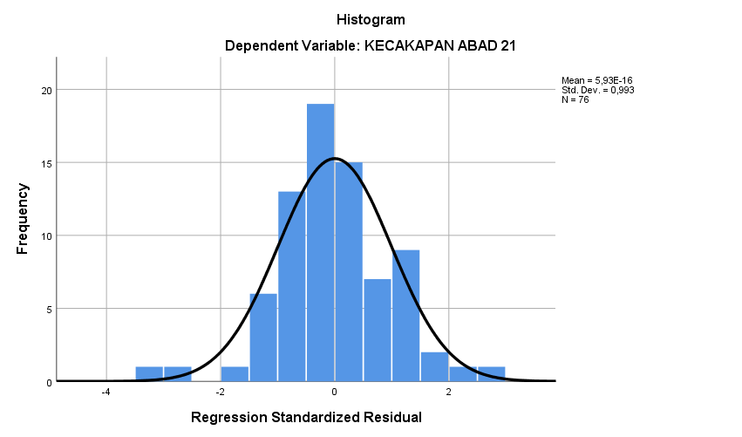
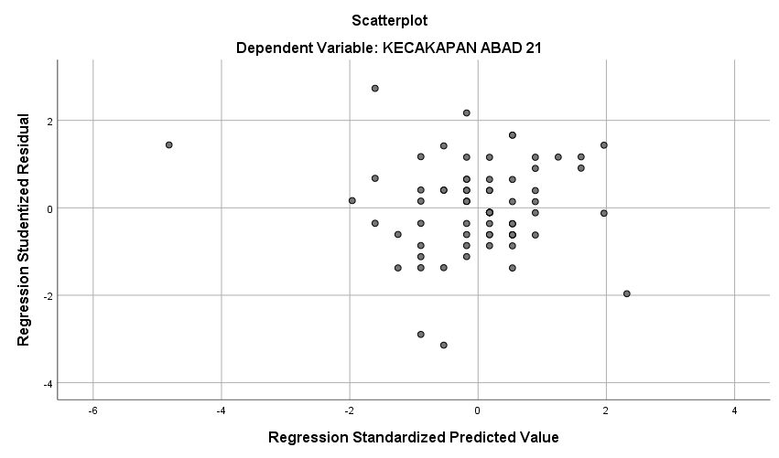
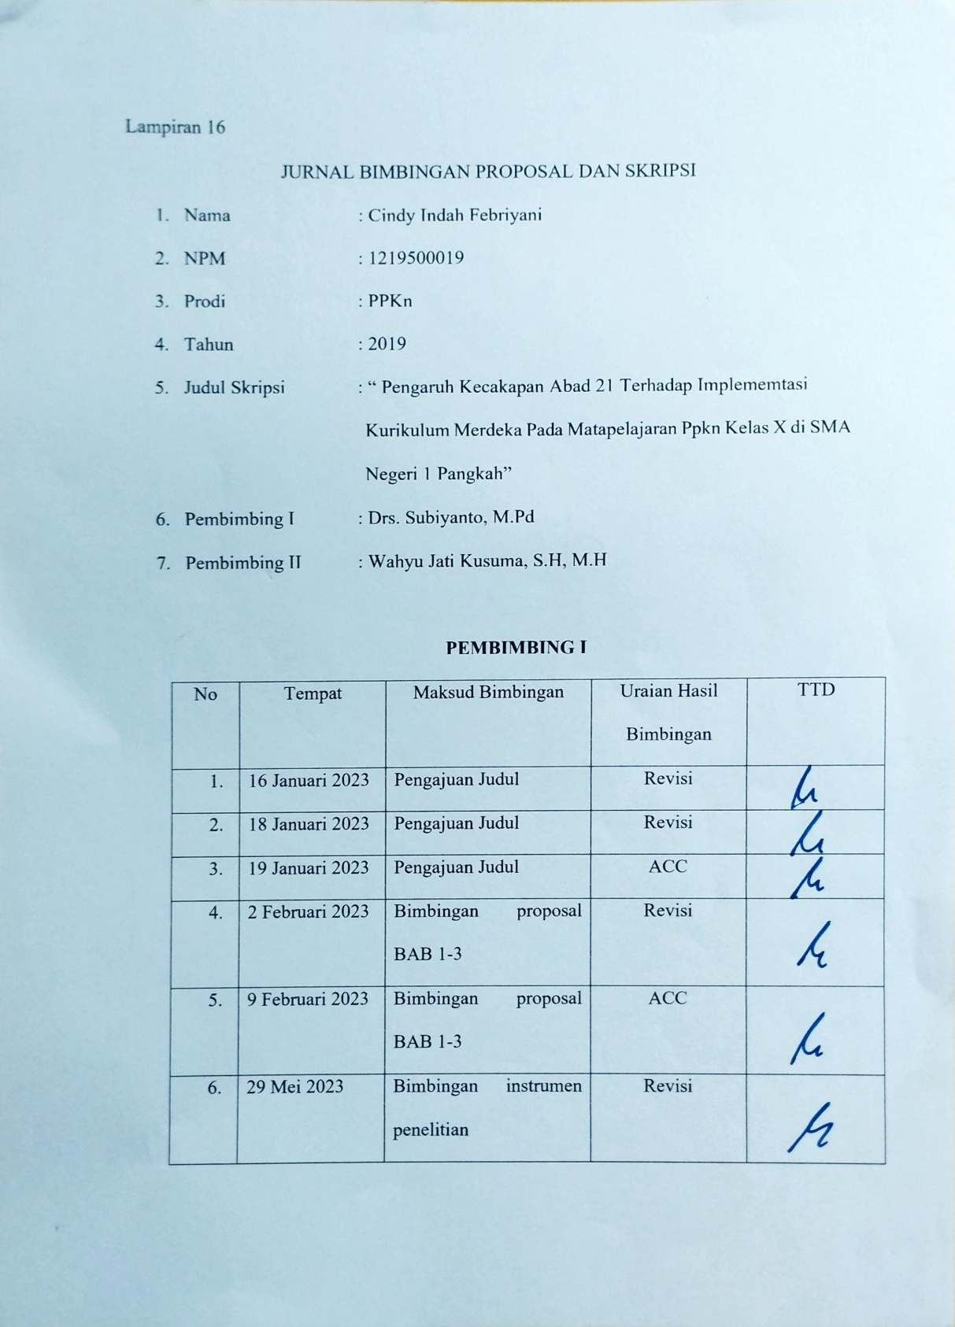

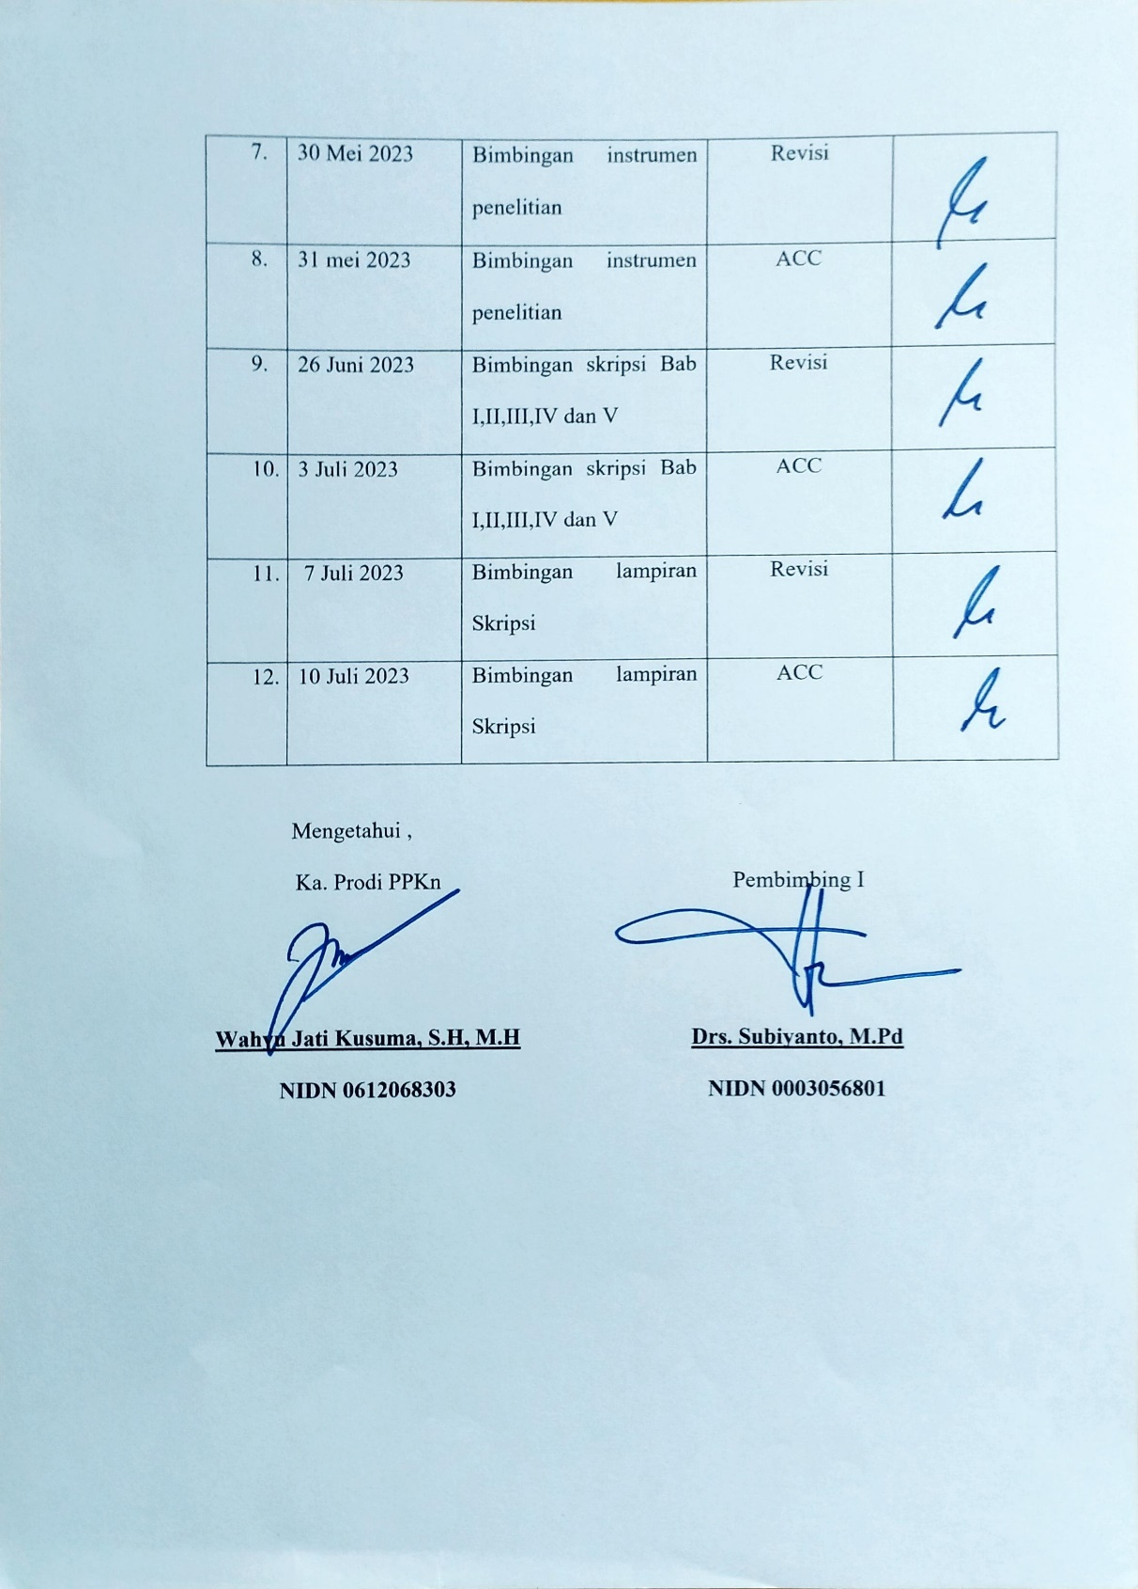

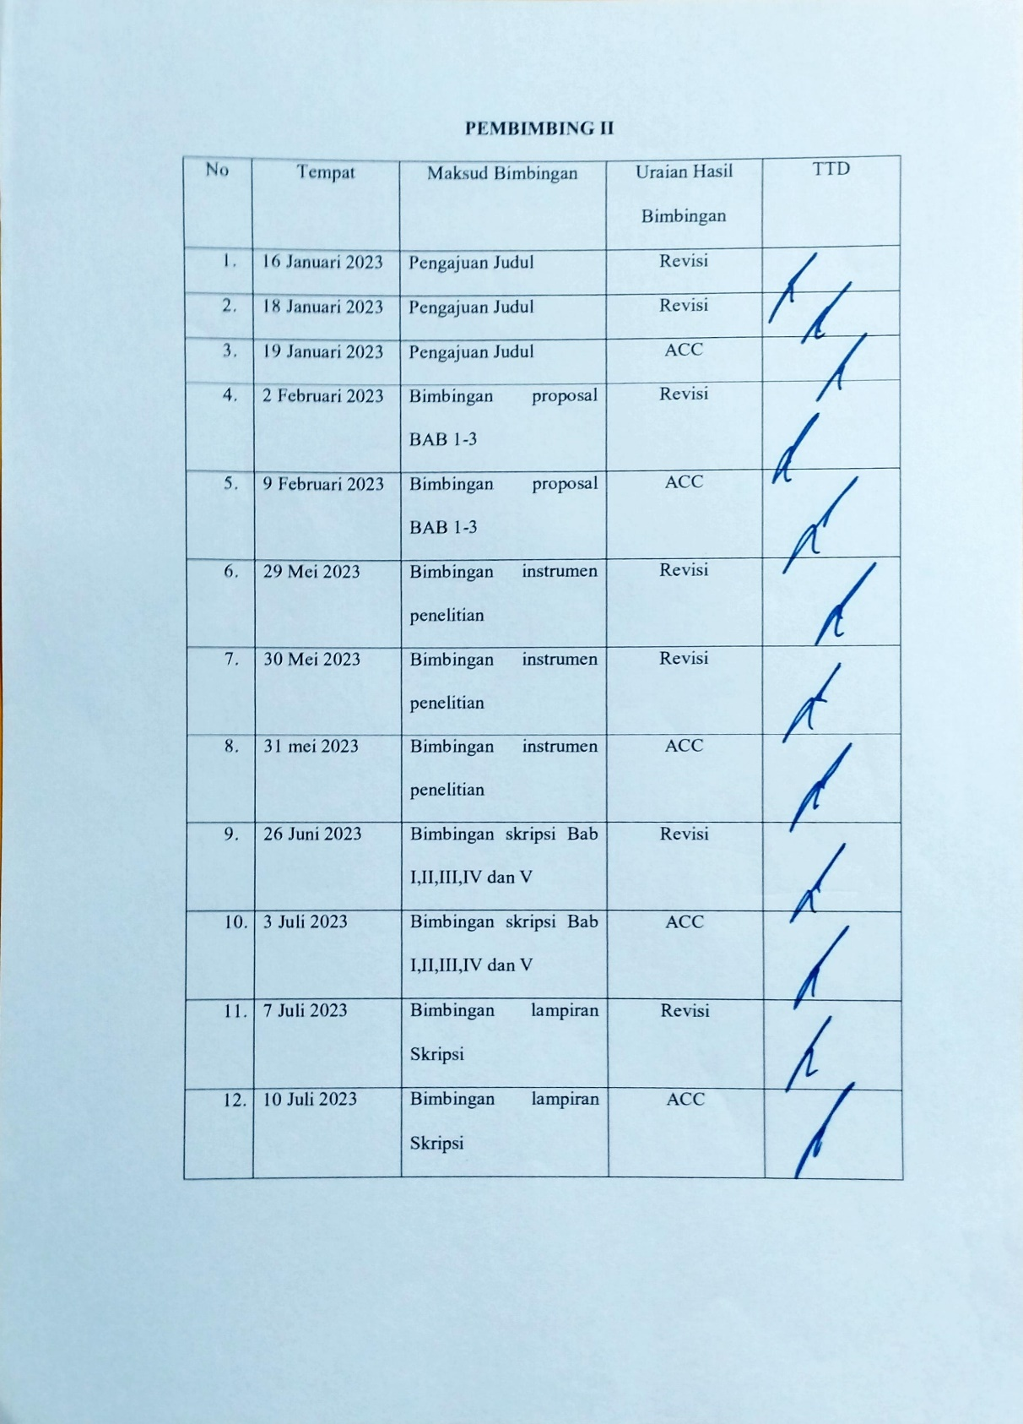

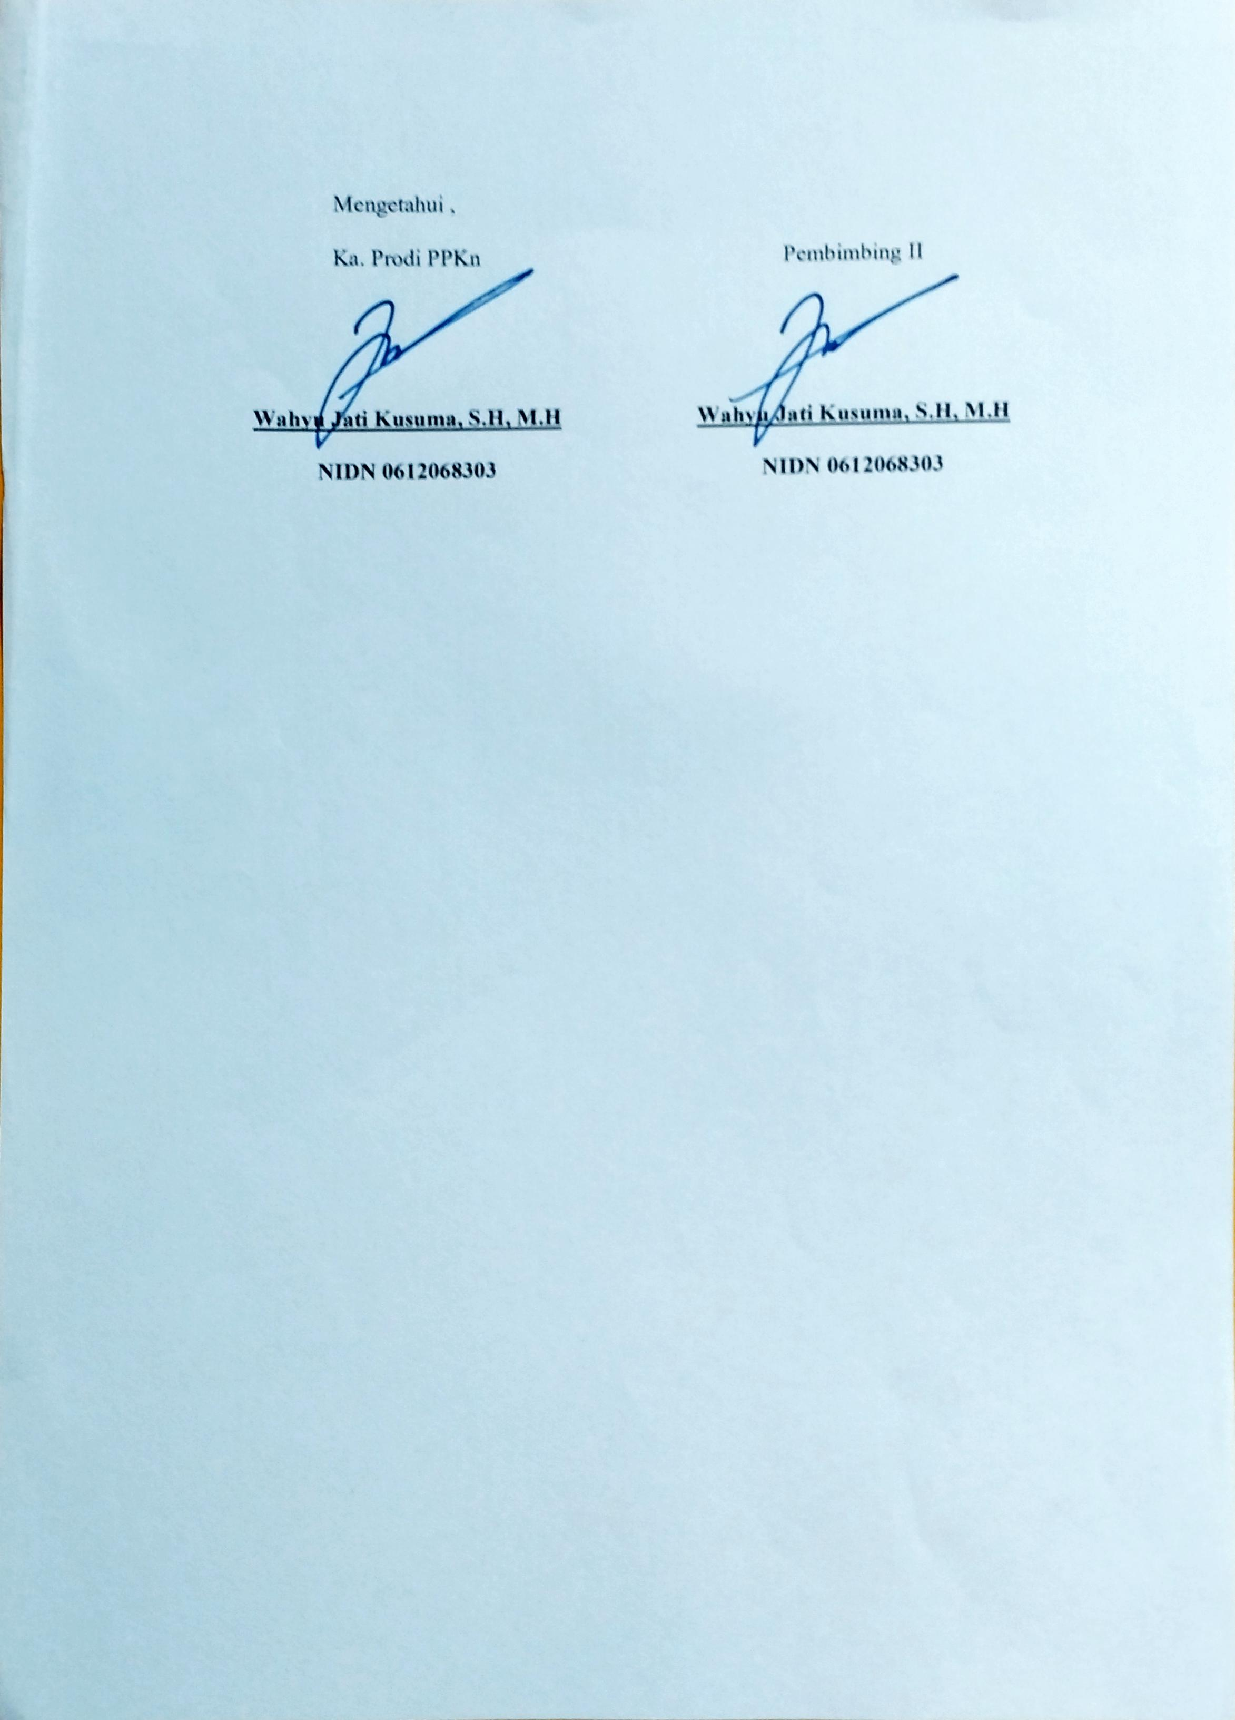

Lampiran 17
MODUL AJAR

- INFORMASI UMUM

MODUL 4.3
SMA NEGERI 1 PANGKAH
TAHUN AJARAN 2023 / 2024

MAPEL : PPKn
KELAS : X
JUMLAH PERTEMUAN : 2 PERTEMUAN
ALOKASI WAKTU : 4 JP
PENYUSUN : FAJAR DHANI NUGROHO, S.Pd.

Judul Elemen | NEGARA KESATUAN REPUBLIK INDONESIA
Deskripsi | Dengan mengkaji karakteristik bangsa Indonesia, sejarah kemerdekaan Indonesia serta kearifan lokal masyarakat sekitarnya, pesertadidik mulai mengenali bahwa dirinya adalah bagian dari lingkungansekitarnya, sehingga muncul kesadaran untuk menjaga lingkungansekitarnya agar tetap nyaman. Bermula dari kepedulian untuk mempertahankan lingkungan sekitarnya yang nyaman, peserta didik dapat mengembangkan ke dalam skala yang lebih besar, yaitu negara,sehingga dapat berperan dalam mempertahankan keutuhan wilayahNegara Kesatuan Republik Indonesia dengan menumbuh kembangkan jiwa kebangsaan akan hak dan kewajiban bela negara sebagai  suatu kehormatan dan kebanggaan. Peserta didik dapat mengkaji  secara kritis sebagai bagian dari sistem keamanan dan pertahananNegara Kesatuan Republik Indonesia, serta berperan aktif dalamkancah global.
Kompetensi Awal | Pelajar sudah memahami pentingnya keutuhan NKRI
Profil Pelajar Pancasila | Berkebhinekaan Global dan Bernalar Kritis
Model Pembelajaran | Discovery learning
Bentuk Penilaian | Assesmen Kognitif dan Non Kognitif
Sarana dan Pra Sarana | Buku Guru dan Buku Siswa Kurikulum Merdeka, Modul
Target Peserta Didik | 36 Peserta Didik

- KOMPONEN INTI
- Tujuan Pembelajaran
10.4.7 Peserta didik mengidentifikasi, mengumpulkan dan melaporkan peran Indonesia sebagai negara kesatuan dalam pergaulan antar bangsa dan negara di dunia.
10.4.8 Peserta didik memutuskan, mempresentasikan dan mendukung hasil mengembangkan kerangka berfikir peran Indonesia sebagai negara kesatuan dalam pergaulan antar bangsa dan negara di dunia.
- Pemahaman Bermakna :
Keutuhan Negara Kesatuan Republik Indonesia
- Pertanyaan Pematik
- Pernahkah kamu mendengar kata NKRI?
- Apakah yang kamu ketahui tentang NKRI?
- Kegiatan Pembelajaran
Pertemuan 35 dan 36
No | Langkah-langkah Persiapan Pembelajaran | Waktu
1 | Kegiatan pendahuluan  - Guru membuka pelajaran bersama dengan siswa dengan melakukan, berdoa bersama sesuai dengan agama dan kepercayaanya, mengecek kehadiran  - Membuat kesepakatan bersama tentang pembelajaran  - Menyiapkan peralatan pembelajaran, buku, HP, laptop, LCD, papan tulis dll | 10’
2 | Kegiatan inti  - Guru mengkondisikan siswa untuk mempelajari materi pembelajaran, peran Indonesia sebagai negara kesatuan dalam pergaulan antar bangsa dan negara di dunia  - Siswa menyiapkan buku utama PPKn dan buku sumber penunjang pembelajaran lainya sesuai dengan tema yang dipelajari pada pertemuan itu  - Siswa mempelajari, menyajikan, mempresentasikan, mendiskusikan materi yang terkait dengan, peran Indonesia sebagai negara kesatuan dalam pergaulan antar bangsa dan negara di dunia  - Siswa menyimpulkan materi pada pertemuan tersebut dan membuat catatan, ringkasan dalam buku untuk memudahkan dipelajari lebih lanjut secara luring  - Siswa mengerjakan latihan yang sudah disampaikan secara mandiri, dan mengumpulkan tugas/latihan pada pertemuan hari itu atau minggu berikutnya sesua dengan kesepakatan bersama guru dan siswa | 70’
3 | Kegiatan penutup  - Guru dan siswa bersama-sama menutup pembelajaran, membuat kesimpulan pembelajaran  - Merencanakan kegiatan tindak lanjut dalam bentuk pembelajaran remedi, program pengayaan, layanan konseling sesuai dengan hasil belajar peserta didik  - Menyampaikan rencana pembelajaran pada pertemuan berikutnya  - Menutup pelajaran dengan do’a dan salam. | 10’

- Assesmen / Penilaian
- Teknik Assesmen
- Assesmen Diagnostik
Assesmen sikap dilakukan dengan observasi dan assesmen pengetahuan berupa tes lisandan tertulis
- Assesmen Formatif
Assesmen pengetahuan berupa tes tertulis
- Assesmen Sumatif
Assesmen pengetahuan berupa tes tertulis
- Bentuk Assesmen
      - Observasi : Lembar pengamatan aktivitas peserta didik
      - Tes tertulis : Essay
      - Unjuk kerja : Lembar penilaian presentasi
- Pengayaan dan Remidial
  - Pengayaan
Pengayaan diberikan oleh guru terhadap proses pembelajaran yang dilakukan pada setiap aktivitas pembelajaran. Pengayaan dilakukan apabila setelah diadakan penilaian pada kompetensi yang telah diajarkan pada peserta didik pada setiap aktivitas pembelajaran, nilai yang dicapai melampaui kompetensi yang telah ditetapkan oleh guru. Pengayaan dilakukan dengan cara menaikkan tingkat kesulitan dengan cara meresume hasil pencariankeutuhan NKRI, dan menambah tingkat kesulitan tugas keterampilan yang diberikan.
  - Remidial
Remidial dilakukan oleh guru terintegrasi dalam pembelajaran yaitu dengan memberikan intervensi yang sesuai dengan level kompetensi peserta didik dari mana guru mengetahui level kompetensi peserta didik. Level kompetensi diketahui dari refleksi yang dilakukan setiap kali pembelajaran. Remedial dilakukan dengan cara menetapkan atau menurunkan tingkat kesulitan dalam materi pembelajaran.
- Refleksi Peserta Didik dan Guru
- Apa yang telah kamu pahami setelah mempelajari materi ini?
- Apakah materinya mudah untuk dipahami?
- Apakah model pembelajarannya mudah untuk diikuti?

- LAMPIRAN
- Lembar Kerja Peserta Didik
Tanggal : ...................................................................
Lingkup/Materi Pembelajaran : ...................................................................
Nama Siswa : ....................................................................
Fase/Kelas : ....................................................................
Lakukanlah langkah-langkah dalam membuat Analisis dan target pencapaian:
- Membaca berbagai wacana tentang keutuhan NKRI di berbagai media massa.
- buatlah dalam deskripsi naratif tentang cara membuat kesepakatan
dalam menyusun keutuhan NKRI
- Gunakan bahasa yang baik
- Dalam memberikan analisis dan opini harus memperhatikan etika
penyampaian opini dengan landasan yang kuat, hindarkan dari masalah
yang menyangkut SARAP (Suku, Agama, Ras, Antar Golongan, Politik,
Pornoaksi, Pornografi, Perundungan, dan Promosi).
- Buatlah sebuah statuta komitmen yang ingin dicapai dengan syarat-syarat
berikut:
o Berpandangan ke depan dan berpikir positif
o Rasional dalam proses dan mudah dipahami
o Terukur dan dapat dilakukan
o Dibuat dalam media yang menarik
- Penilaian bersifat Individu, namun diskusi dilakukan secara berkelompok.

- Bahan Bacaan Guru dan Peserta Didik
            - Bahan Bacaan Guru
- https://www.youtube.com/watch?v=Nna9gk9E-f0– YouTube
- Buku Guru Kurikulum merdeka
            - Bahan Bacaan Peserta Didik
- Berikut salah satu rujukan yang dapat dijadikan bahan pembelajaran: Keutuhan NKRI,dapatdikaji melalui link youtube berikut:https://www.youtube.com/watch?v=w9yLQhJGFO4– YouTube
- Buku Siswa Kurikulum merdeka
Dasar Hukum Batas Wilayah Periode Kemerdekaan
Berikut penjelasan dasar hukum kesepakatan patok batas wilayah Indonesia dan Malaysia, sejak masa penjajahan hingga kemerdekaan.
- Konvensi Belanda-Inggris tahun 1891, Belanda dan Inggris menandatangani perjanjian ini pada 20 Juni 1891 di London. Konvensi ini mengatur banyak hal menyangkut penentuan batas wilayah, seperti penentuan watersheddan hal­hal­ lain yang menyangkut kasus sengketa wilayah.
- Kesepakatan Belanda-Inggris tahun 1915, BelandadanInggrismenyepakatiatashasillaporanbersamatentangpenegasanbatas wilayahpada28September1915diKalimantan.Kesepakataninikemudianditindak­ lanjutidenganpenandatangananMoUolehkeduabelahpihakberdasarkanTraktat 1891, lalu dikokohkan di London pada 28 September 1915.
- Konvensi Belanda-Inggris tahun 1928, Belanda dan Inggris menandatangani kesepakatan ini pada 28 Maret 1928 di Den Haag.Kemudiandiratifikasi olehkeduaNegarapada6Agustus1930.Konvensi ini mengatur tentang penentuan batas wilayah kedua negara di daerah Jagoi, antara gunung raya dan gunung api, yang menjadi bagian dari Traktat 1891.
- MoU Indonesia dan Belanda tahun 1973,Dokumeninimengacupadahasilkonvensi­konvensisebelumnya,1891,1915,dan 1928. Di dalamnya juga berisi kesepakatan­kesepakatan tentang penyelenggaraan survei dan penegasan batas wilayah antara Indonesia dan Malaysia, yang terdiri dari organisasiTheJointTechnicalCommittee,penentuanareaprioritas,prosedursurvei, tahapan pelaksanaan, pembiayaan, dukungan satuan pengamanan, logistik dan ko­ munikasi, keimigrasian, dan ketetuan bea dan cukai. Karena alasan yang kompleks itulah, Pasal 25A UUD NRI Tahun 1945 menga­ rahkan agar dibuat regulasi berupa undang­undang dalam menentukan batas wila­ yah. Undang­Undang ini dapat dijadikan pedoman dalam mempertahankan kedau­ latan Indonesia, memperjuangkan kepentingan nasional dan keselamatan bangsa, memperkuat potensi, memberdayakan dan mengembangkan sumber daya alam bagi kemakmuran seluruh bangsa Indonesia.

Rubrik Penilaian
Rancangan Asesmen Diagnostik
Jenjang/ Kelas | SMA N 2 TEGAL/ X
Capaian Pembelajaran | Pada akhir Fase E domain NKRIPeserta didik dapat mengidentifikasi beberapa contoh kasus wilayah yang diperebutkan berdasarkan fakta dan regulasi, menemukan beberapa praktik baik dan sikap menjaga keutuhan NKRI yang telah dilakukan oleh orang/kelompoksebelumnya. Peserta didik juga dapatmemahami konsep sistem pertahanan dan keamanan Nasional, dan mengidentifikasi peran Indonesia sebagai negara kesatuan dalam pergaulan antar bangsa dan negara di dunia
Tujuan Pembelajaran | Melalui langkah pembelajaran Model Discovery Learning:  - Peserta didik mengidentifikasi, mengumpulkan dan melaporkan peran Indonesia sebagai negara kesatuan dalam pergaulan antar bangsa dan negara di dunia.  - Peserta didik memutuskan, mempresentasikan dan mendukung hasil mengembangkan kerangka berfikir peran Indonesia sebagai negara kesatuan dalam pergaulan antar bangsa dan negara di dunia.
Profil Pelajar Pancasila | Berkebhinekaan Global dan Bernalar Kritis:  - Peserta didik mengidentifikasi, mengumpulkan dan melaporkan peran Indonesia sebagai negara kesatuan dalam pergaulan antar bangsa dan negara di dunia.  - Peserta didik memutuskan, mempresentasikan dan mendukung hasil mengembangkan kerangka berfikir peran Indonesia sebagai negara kesatuan dalam pergaulan antar bangsa dan negara di dunia.

Asesmen Non Kognitif
Informasi apa saja yang ingin digali? | Pertanyaan kunci yang ingin ditanyakan
Aktivitas peserta didik selama belajar di rumah | 1. Apa saja kegiatanmu sepanjang hari di rumah?  2. Apakah memiliki waktu cukup untuk belajar?  3. Sebutkan 5 hal dari yang paling menyenangkan sampai yang paling tidak menyenangkan ketika sedang belajar.  4. Apa harapan dan mimpimu
Aktivitas di rumah mendukung minat dan bakat peserta didik | 1. Apakah suka denganNKRI?  2. Bagaimana cara kamu mengetahui beberapa contoh kasus wilayah NKRI yang diperebutkan?  3. Apakah merasa senang ketika mempelajari materi NKRI?

Langkah-langkah apa saja yang akan dilakukan? | Alat bantu apa yang dibutuhkan?
Persiapan | Menyiapkan beberapa lembar kertas jika peserta didik ingin menulis dan/atau menggambar jawabannya.
Pelaksanaan  - Berikan penguatan dan/atau pertanyaan lanjutan saat peserta didik menjawab pertanyaan  - Arahkan dan langsung menjawab jika peserta didik balik bertanya  - Beri waktu peserta didik untuk menjawab pertanyaan yang diajukan.  - Jika merasa kesulitan memahami pertanyaan, sederhanakan pertanyaan dengan menggunakan bahasa yang lebih mudah dipahami. | -
Tindak lanjut  - Jika peserta didik menyampaikan masalah, ajak berdikusi untuk menentukan penyelesaiannya  - . Jika diperlukan komunikasikan permasalahan tersebut dengan orang tua  - Lakukan asesmen diagnostik non kognitif secara berkala sesuai kebutuhan | -

Asesmen Kognitif
Waktu Asesmen | Awal pembelajaran | Durasi Asesmen | 10 – 15 orang

Identifikasi materi yang akan diujikan | Pertanyaan | Kemung-kinan  Jawaban | Skor (Kategori) | Rencana Tindak Lanjut
- Peserta didik mengidentifikasi, mengumpulkan dan melaporkan peran Indonesia sebagai negara kesatuan dalam pergaulan antar bangsa dan negara di dunia.  - Peserta didik memutuskan, mempresentasikan dan mendukung hasil mengembangkan kerangka berfikir peran Indonesia sebagai negara kesatuan dalam pergaulan antar bangsa dan negara di dunia. | Contoh sikap yang mencerminkan cinta NKRI adalah ... | Berteman dengan orang dari daerah manapun | Paham Utuh | Pembelajaran dapat dilanjutkan ke unit berikutnya
 |  | Memilih teman hanya dari yang satu daerah saja | Tidak Paham | Memberikan pembelajaran remedial
 | Orang yang berkewajiban menjaga keutuhan NKRI adalah ... | Semua warga negara Indonesia | Paham Utuh | Pembelajaran dapat dilanjutkan ke unit berikutnya
 |  | Presiden | Paham Sebagian | Memberikan pembelajaran remedial
 |  | Warga Asing | Tidak Paham | Memberikan pembelajaran remedial

Langkah-langkah apa saja yang akan dilakukan? | Alat bantu apa yang dibutuhkan?
Persiapan dan pelaksanaan :  1. Menyusun jadwal pelaksanaan  2. Mengidentifikasi materi uji yang mewakili keseluruhan materi pembelajaran  3. Menyusun beberapa pertanyaan sederhana sesuai kelasnya  4. Asesmen diberikan seluruh peserta didik baik daring maupun luring. | Pada saat pelaksanaan menyiapkan :  Naskah Soal dan Lembar jawab
Tindak lanjut :
- Melakukan pengolahan hasil assesmen dan hitung rata-rata kelas
- Bagi peserta didik yang memperoleh nilai rata-rata akan mengikuti pembelajaran unit berikutnya
- Bagi peserta didik yang memperoleh nilai dibawah rata-rata akan memperoleh remedial teaching dan bantuan dari guru
- Bagi siswa yang memperoleh nilai di atas rata-rata akan memperoleh pengayaan dari guru.
- Ulangi proses asesmen diagnosis ini sesuai dengan kebutuhan di kelas

Rubrik Penilaian
Penilaian Sikap
No | Nama Siswa | Aspek Perilaku yang Dinilai |  |  |  | Jumlah Skor | Skor Sikap | Kode Nilai
 |  | BK | BR | TJ | DS
1
2
Keterangan :
• BK :Berkebhinekaan Global
• BR :Bernalar Kritis
• TJ : Tanggung Jawab
• DS : Disiplin

Catatan :
1. Aspek perilaku dinilai dengan kriteria:
100 = Sangat Baik
75 = Baik
50 = Cukup
25 = Kurang
2. Skor maksimal = jumlah sikap yang dinilai dikalikan jumlah kriteria = 100 x 4 = 400
3. Skor sikap = jumlah skor dibagi jumlah sikap yang dinilai = 275 : 4 = 68,75
4. Kode nilai / predikat :
75,01 – 100,00 = Sangat Baik (SB)
50,01 – 75,00 = Baik (B)
25,01 – 50,00 = Cukup (C)
00,00 – 25,00 = Kurang (K)
5.Format di atas dapat diubah sesuai dengan aspek perilaku yang ingin dinilai

Assesmen Formatif
Penilaian Pengetahuan
No | Rumusan Soal
1 | Uraikan bunyi pasal 30 ayat 1 dan 2!
2 | Negara Indonesia adalah negara yang solid terdiri dari berbagai suku dan bangsa, terdiri dari banyak pulau-pulau dan lautan yang luas. Jika kita sebagai warga negara ingin mempertahankan daerah kita dari gangguan bangsa/negara lain, maka kita harus...
3 | Keamanan nasional dalam International Encyclopaedia of the Social Science mendefinisikan keamanan sebagai...
4 | Apa yang dimaksud pertahanan dan keamanan republik indonesia?
5 | Pasal 28 menyatakan bahwa “Kemerdekaan berserikat dan berkumpul, mengeluarkan pikiran dengan lisan dan tulisan dan sebagainya ditetapkan dengan undang-undang”. Maksud dari pasal tersebut adalah

No | Kunci Jawaban | Bentuk | Nilai=Jumlah  (✔) x 5
1 | Berikut adalah bunyi dari PASAL 30 AYAT (1) “Tiap-tiap warga negara berhak dan wajib ikut serta dalam usaha pertahanan dan keamanan negara”.  Adapun bunyi dari PASAL 30 AYAT (2) adalah sebagai berikut: “Usaha pertahanan dan keamanan negara dilaksanakan melalui sistem pertahanan dan keamanan rakyat semesta oleh Tentara Nasional Indonesia dan Kepolisisan Negara Republik Indonesia, sebagai kekuatan utama, dan rakyat sebagai kekuatan pendukung.” | Essay | 20
2 | Maka kita harus memperkuat pertahanan nasional kita. Ketahanan nasional adalah cara paling ampuh, karena mencakup banyak landasan seperti : Pancasila sebagai landasan ideal, UUD 1945 sebagai landasan konstitusional dan Wawasan Nusantara.  1. | Essay | 20
3 | Sebagai kemampuan suatu bangsa untuk melindungi nilai-nilai internalnya dari ancaman luar. | Essay | 20
4 | Pertahanan dan keamanan republik indonesia adalah tanggung jawab setiap warga negara. Dan sesungguhnya dengan sumber daya yang besar yang dimiliki, Indonesia dapat membentuk kekuatan pertahanan yang besar pula. | Essay | 20
5 | -Hak berserikat dan berkumpul  -Hak mengeluarkan pikiran (berpendapat).  -Kewajiban untuk memiliki kemampuan beroganisasi dan melaksanakan aturan-aturan lainnya, di antaranya: Semua organisasi harus berdasarkan Pancasila sebagai azasnya, semua media pers dalam mengeluarkan pikiran (pembuatannya selain bebas harus pula bertanggung jawab dan sebagainya). | Essay | 20

Assesmen Sumatif

No | Rumusan Soal
1 | Sebutkan contoh sikap dalam menjaga keutuhan Negara Kesatuan Republik Indonesia!
2 | Sebutkan perjuangan fisik dalam mempertahankan NKRI di masa lalu!
3 | Apa yang harus dikembangkan agar nasionalisme Indonesia bisa terbina?
4 | Apa saja ancaman terhadap keutuhan NKRI saat ini!
5 | Apa saja hal-hal yang perlu dihindari agar keutuhan NKRI bisa terjaga!
6 | Uraikan bunyi pasal 30 ayat 1 dan 2!
7 | Negara Indonesia adalah negara yang solid terdiri dari berbagai suku dan bangsa, terdiri dari banyak pulau-pulau dan lautan yang luas. Jika kita sebagai warga negara ingin mempertahankan daerah kita dari gangguan bangsa/negara lain, maka kita harus...
8 | Keamanan nasional dalam International Encyclopaedia of the Social Science mendefinisikan keamanan sebagai...
9 | Apa yang dimaksud pertahanan dan keamanan republik indonesia?
10 | Pasal 28 menyatakan bahwa “Kemerdekaan berserikat dan berkumpul, mengeluarkan pikiran dengan lisan dan tulisan dan sebagainya ditetapkan dengan undang-undang”. Maksud dari pasal tersebut adalah

No | Kunci Jawaban | Bentuk | Nilai=Jumlah  (✔) x 10
1 | Ada banyak contoh sikap yang bisa menjaga keutuhan NKRI misalnya dengan menghormati perbedaan dan memandang keberagaman sebagai kekayaan, menerapkan nilai-nilai pancasila dalam kehidupan sehari-hari, ikut berpartisipasi dalam menjaga kemanan dan wilayah Negara Indonesia dan lain sebagainya. | Essay | 10
2 | Ada banyak perjuangan fisik yang dilakukan pejuang bangsa dalam mempertahankan NKRI seperti pertempuran Surabaya yang terjadi pada November 1945, perlawanan atas agresi militer dari Belanda, perang gerilya yang dilaksanakan Jenderal Soedirman dan lain lain.  1. | Essay | 10
3 | Dua hal yang penting dikembangkan adalah kebersamaan di antara keberagaman serta nilai-nilai toleransi.  . | Essay | 10
4 | Ada banyak hal yang bisa mengancam keutuhan NKRI saat ini seperti disintegrasi bangsa, kesenjangan ekonomi, kemiskinan, pemberontakan kaum ekstrimis, pemaksaan terhadap golongan tertentu, konflik suku dan agama, arus globalisasi dan kebudayaan asing, makar dan masih banyak lagi lainnya. | Essay | 10
5 | Hal yang perlu kita hindari agar keutuhan NKRI bisa terus terjaga adalah paham sukuisme, chauvinisme, ekstrimisme, provinsialisme, dan lain lain. | Essay | 10
6 | Berikut adalah bunyi dari PASAL 30 AYAT (1) “Tiap-tiap warga negara berhak dan wajib ikut serta dalam usaha pertahanan dan keamanan negara”.  Adapun bunyi dari PASAL 30 AYAT (2) adalah sebagai berikut: “Usaha pertahanan dan keamanan negara dilaksanakan melalui sistem pertahanan dan keamanan rakyat  semesta oleh Tentara Nasional Indonesia dan Kepolisisan Negara Republik Indonesia, sebagai kekuatan utama, dan rakyat sebagai kekuatan pendukung.” | Essay | 10
7 | Maka kita harus memperkuat pertahanan nasional kita. Ketahanan nasional adalah cara paling ampuh, karena mencakup banyak landasan seperti : Pancasila sebagai landasan ideal, UUD 1945 sebagai landasan konstitusional dan Wawasan Nusantara.  1. | Essay | 10
8 | Sebagai kemampuan suatu bangsa untuk melindungi nilai-nilai internalnya dari ancaman luar. | Essay | 10
9 | Pertahanan dan keamanan republik indonesia adalah tanggung jawab setiap warga negara. Dan sesungguhnya dengan sumber daya yang besar yang dimiliki, Indonesia dapat membentuk kekuatan pertahanan yang besar pula. | Essay | 10
10 | -Hak berserikat dan berkumpul  -Hak mengeluarkan pikiran (berpendapat).  -Kewajiban untuk memiliki kemampuan beroganisasi dan melaksanakan aturan-aturan lainnya, di antaranya: Semua organisasi harus berdasarkan Pancasila sebagai azasnya, semua media pers dalam mengeluarkan pikiran (pembuatannya selain bebas harus pula bertanggung jawab dan sebagainya). | Essay | 10

Penilaian Ketrampilan
No | Aspek yang Dinilai | 100 | 75 | 50 | 25
1 | Penguasaan materi diskusi
2 | Kemampuan menjawab pertanyaan
3 | Kemampuan mengolah kata
4 | Kemampuan menyelesaikan masalah

Keterangan :
100 = Sangat Baik
75 = Baik
50 = Kurang Baik
25 = Tidak Baik

DAFTAR PUSTAKA

Indra, Mexsasai. 2013. “Urgensi Pengelolaan Wilayah Perbatasan dalam Kaitannya denganKedaulatan Negara Kesatuan Republik Indonesia”, Jurnal Selat, Oktober, Vol. 1, No.1,http://download.garuda.ristekdikti.go.id/article.php?article=525895 &val=10756&title=Urgensi%20Pengelolaan%20Wilayah%20Perbatasan %20Dalam20Kaitannya%20Dengan%20Kedaulatan%20Negara%20Kesa tuan%20Re publi%20Indonesia.
Samekto, Adjie. 2003. Negara dalam Dimensi Hukum Internasional. Bandung:
Bakti.
Soraya, May Rosa Zulfatus. 2014. Kontestasi Pemikiran Dasar Negara Dalam
Perwujudan Hukum Di Indonesia

Lampiran 18

DOKUMENTASI PENYEBARAN ANGKET
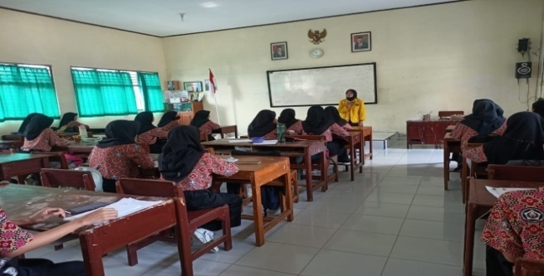
Penyebaran angket di kelas X.7

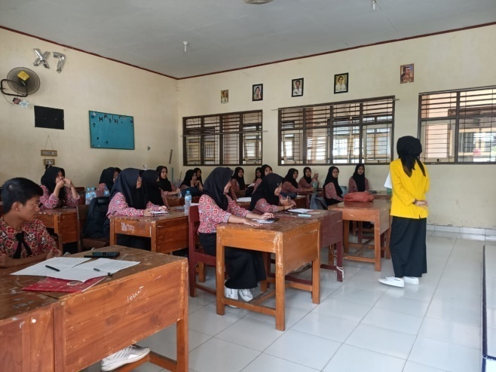
Penyebaran angket di kelas X.8
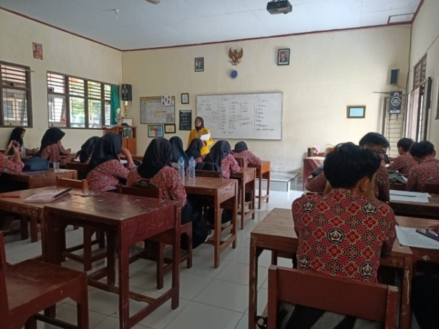
Penyebaran angket di kelas X.9

